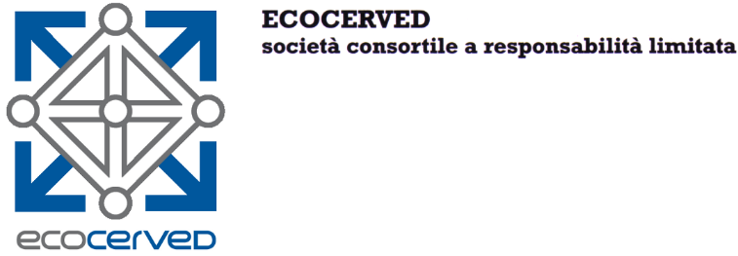

“Servizio di supporto, assistenza e consulenza in materia di diritto amministrativo”
ISTANZA DI MANIFESTAZIONE DI INTERESSE
Il/La sottoscritto/a_______________nato/a a______________________il___/____/___residente nel Comune di______________________________Provincia_______Via___________________________n. ____nella sua qualità di _________dell’Impresa ___________________________con sede legale nel Comune di________________________________________Provincia_____Cap._______Via_______________________________________________________n._________Tel. fisso ______________________________ cell. _______________________Sede operativa (solo se diversa dalla sede legale) nel Comune di_______________________Provincia_____Cap._______Via___________________________________________________________ n. _________Indirizzo di posta elettronica certificata (PEC) __________________________________codice fiscale __ __ __ __ __ __ __ __ __ __ __ __ __ __ __ partita I.V.A. n. _____________________

- manifesta il proprio interesse a partecipare alla procedura per l’affidamento del servizio di
“Servizio di supporto, assistenza e consulenza in materia di diritto amministrativo”

e a tal fine, ai sensi e per gli effetti dell’art. 76 D.P.R. 445/2000 e s.m.i. consapevole della responsabilità e delle conseguenze civili e penali previste in caso di dichiarazioni mendaci e/o formazione od uso di atti falsi, nonché in caso di esibizione di atti contenenti dati non più corrispondenti a verità;
NELLA SUESPOSTA QUALITÀ, DICHIARA
che l’impresa che rappresenta è in possesso di tutti i requisiti richiesti dall’avviso di indagine di mercato e, nello specifico:
- di possedere l’iscrizione nel registro della camera di commercio, industria, artigianato e agricoltura, per le attività oggetto di appalto;
- essere iscritto quale operatore economico accreditato sulla piattaforma AcquistinretePA per “Servizi di supporto specialistico”;
- di essere in possesso dei requisiti speciali minimi richiesti per la partecipazione alla procedura in oggetto e di aver prodotto ed allegato alla presente manifestazione di interesse documentazione a comprova dei requisiti speciali minimi richiesti;
- di aver preso visione delle “ulteriori informazioni” di cui all’avviso di indagine di mercato pubblicato da Ecocerved, e di essere consapevole che:
- la pubblicazione dell’avviso non costituisce autonoma procedura di gara e che non sono previste graduatorie;
- la presentazione della manifestazione di interesse non genera alcun diritto o automatismo di partecipazione ad altre procedure di affidamento sia di tipo negoziale che pubblico;

(Luogo) ________________, lì, (Data) ______________________

- ALLEGARE DOCUMENTAZIONE A COMPROVA DEL POSSESSO DEI REQUISITI DI IDONEITA’ PROFESSIONALE RICHIESTI.

Firmato DIGITALMENTE dal legale rappresentante

SOLO IN CASO DI FIRMA NON DIGITALE, allegare:

_ copia di un documento di identità, in corso di validità, del sottoscrittore.

